

INTRODUCTION DE LA NOTION DE FONCTION
EN TROISIEME

Marie Lefèvre
IREM de Clermont-Ferrand

Sommaire
Introduction : Les fonctions comme "un moyen d'étude de la variabilité". 2
Le choix du sujet : 3
L’AER 4
Une recherche préliminaire 4
Première approche de la notion de fonction 5
Découverte du logiciel : les élèves découvrent le logiciel en autonomie, avec une fiche-guide : 5
Visite guidée 6
Exploitation des observations 7
Introduction des fonctions linéaires : étude de la première partie des courbes 9
Introduction des fonctions affines, fonction constante : étude de la deuxième partie des courbes : 10
Introduction des fonctions affines : étude de la troisième partie des courbes : 11
Pour aller plus loin : on peut prolonger l’activité en proposant une question ouverte : 13
Annexe : référence au socle commun, au B2I, aux thèmes de convergence et au programme. 14
Les connaissances et compétences du socle commun développées dans cette activité : 14
Les compétences du B2i développées : 14
Les thèmes de convergence évoqués : 15
Les points du programme étudiés : 15
Liens et fichiers associés : 15
Document Elève n°1: FONCTIONS : INTRODUCTION 16
Document Elève n°2 : FONCTIONS 17

Introduction : Les fonctions comme "un moyen d'étude de la variabilité".

On peut repérer dans les programmes, dans la façon dont ils sont organisés un grand domaine d'études et de recherches, celui que nous désignerons par le terme de variabilité. De façon très générale, il s'agit de s'intéresser à une grandeur, des grandeurs, des caractères qui varient et faire l'étude de ces variations, ou encore de s'interroger sur ces variations :

- Telle grandeur varie : qu'est-ce qui la fait varier ?
- Comment varie telle grandeur, en fonction de quelle autre ?
- Comment varie tel caractère dans une population, comment se distribue-t-il ?

Au collège, le programme est divisé en domaine d'études et le premier de ceux-ci s'intitule : "Organisation et gestion de données. Fonctions." Nous y trouvons à la fois les statistiques descriptives et les fonctions. L'étude de la variabilité nous semble bien en être un liant qui justifie qu'on les réunisse.

Le texte du nouveau programme de troisième stipule qu'il s'agit de faire émerger la notion de fonction en tant que "processus faisant correspondre, à un nombre, un autre nombre…" L'utilisation des expressions "en fonction de…" ou "varie en fonction de…" amorcée dans les classes précédentes est poursuivie et associée à l'introduction de la notation f(x).".
Présenter une fonction comme un processus qui, à un nombre en fait correspondre un autre, est d'une certaine manière, déjà apporter une réponse à une question sur la variabilité : la situation étudiée est-elle fonctionnelle ? Si l'on s'interroge sur la variabilité d'une grandeur Y, celle-ci dépend-t-elle fonctionnellement des valeurs prises par une autre grandeur X ? Il est vrai que beaucoup de situations géométriques qui servent à l'illustration de la notion de fonction sont fonctionnelles. En revanche, à priori, ce n'est pas le cas de situations issues de la vie courante comme celle du taux d'alcool dans le sang, ou comme celle de la distance de freinage d'un véhicule.
Par exemple, à propos du taux d'alcoolémie, celui-ci dépend de nombreux facteurs : de la personne, de son âge, de son poids, de sa taille, de son sexe, de son état général, de la quantité d'alcool absorbée, du degré alcoolique de la boisson, de l'absorption pendant un repas ou non, du temps écoulé depuis la prise…On pourrait se lancer dans une étude statistique ! On est loin d'une situation fonctionnelle qui serait, par exemple, qu'à une quantité d'alcool consommée correspond un taux d'alcoolémie donné. Comment se ramener à une situation fonctionnelle ? Une réponse consiste à fixer les valeurs de certaines variables dont dépend le taux d'alcoolémie et pour être conforme au programme, ne s'intéresser qu'à un facteur de variation. Un des problèmes sociaux posé par le taux d'alcoolémie, la conduite automobile, nous conduit ici à s'intéresser pour une personne donnée avec une consommation déterminée à examiner les variations de son taux d'alcoolémie en fonction du temps.

Lorsqu'on a ainsi clarifié la situation, comment poursuivre l'étude ?
Une première question pouvant faire l'objet de l'étude peut être : "Comment représenter une relation fonctionnelle ?" Les programmes font référence aux trois représentations usuelles : courbes, tableaux de données et formules. Quels renseignements chacune d'entre elles donne-t-elle sur la dépendance entre les variations des deux grandeurs mises en scène. Comment passer d'une représentation à l'autre ? Autrefois, un essentiel de l'étude d'une fonction consistait, partant d'une formule représentant la fonction, à en dresser un tableau de variation, lequel permettait alors d'obtenir une représentation graphique de la fonction : cette dernière permettait de visualiser les variations d'une grandeur y en fonction d'une variable x. Aujourd'hui l'existence des calculatrices graphiques modifie les enjeux de l'étude. On peut tout aussi bien avoir une fonction donnée à l'aide d'une représentation graphique et avoir à dresser un tableau de valeurs ou mieux encore à rechercher une ou des formules qui rendent compte de la fonction. On peut aussi avoir un tableau de données et se poser la question d'une représentation graphique de la fonction, ou également se demander si une formule peut rendre compte de la fonction.

Autre question. On a une relation fonctionnelle : comment noter cette relation de façon concise ? Il apparaît qu'il y a là un problème didactique : les élèves ont beaucoup de mal avec la manipulation des notations. Rappelons que certaines notations sont conventionnelles et qu'elles n'ont pas de tout temps été ainsi. Dans le manuel Monge, manuel de la classe de seconde publié en 1961 chez Belin, on trouvait ainsi la fonction "y = ax + b" ou encore la fonction "y = ax² + bx + c". On ne distinguait point - avec les notations - la fonction de sa valeur en un point x ; c'est l'usage qui permettait de savoir de quoi on parlait. Aujourd'hui il convient de distinguer une fonction "f" de sa valeur "f(x)" en un point x. Comment fonctionnellement introduire cette distinction ? Une piste peut être d'avoir besoin de distinguer deux fonctions pour pouvoir les désigner oralement et par une notation écrite. Par exemple, avec le problème du taux d'alcoolémie en introduisant deux fonctions : l'une donnant le taux d'alcoolémie d'une personne ayant une première consommation d'alcool et l'autre pour cette même personne avec une autre consommation d'alcool ou encore pour une même consommation le taux pour deux personnes ayant des caractéristiques significativement différentes.

Le choix du sujet :
L’introduction des fonctions est délicate par sa nouveauté tant au niveau du concept que des notations dont l’intérêt n’est pas toujours évident au début pour nos élèves et les difficultés perdurent au lycée.
Les textes invitent à utiliser des situations issues de la vie courante : « les exemples mettant en jeu des fonctions sont issus de situations concrètes ou de thèmes interdisciplinaires… », le thème de la sécurité routière a semblé pouvoir mobiliser des élèves de troisième, et plus particulièrement la notion de taux d’alcoolémie.
Les textes indiquent également : « il est attendu des élèves, dans le cadre du socle commun, qu’ils sachent émettre une hypothèse de proportionnalité dans une situation issue de la vie courante… », l’activité proposée aboutit à émettre cette hypothèse, confirmée dans un cas, infirmée dans deux autres cas. On a également l’occasion d’examiner une fonction différente, une fonction affine.
Il est à noter que dans le cadre du socle, aucune compétence spécifique n’est attendue sur les fonctions, mais on rappelle que « les points du programme qui ne sont pas exigibles pour le socle commun des connaissances et des compétences… mais pour lesquels sont proposés des exemples d’activités, correspondent à des situations que tous les élèves doivent travailler car ces connaissances et ces capacités restent des objectifs d’enseignement du programme. »

L’AER

Une recherche préliminaire
L’objectif de cette recherche préliminaire est de poser le problème ; les élèves connaîtront le vocabulaire et les facteurs de variation, ce qui évitera les questions parasites lors du début de l’activité.
Le travail a été donné sous forme de devoir à la maison. Les recherches pouvaient se faire à plusieurs (éventuellement au CDI), chacun devait rendre un document, manuscrit ou imprimé (mais pas de copier-coller), les références des documents ou sites consultés devaient être indiquées.
La question posée était : « Le taux d’alcoolémie : qu’est-ce que c’est ? Quels éléments le font varier ? »
On pourrait aussi formuler la question sous la forme : « Peut-on déterminer le taux d’alcoolémie de quelqu’un ? Que doit-on connaître pour le faire ? »
Les résultats obtenus ont été les suivants :

- La définition : le taux d’alcool dans le sang en grammes par litre.
- Les variations en fonction :
- du sexe
- de l’âge
- du poids
- de la taille
- de l’état général
- de l’absorption au cours d’un repas ou non
- du degré alcoolique de la boisson
- de la quantité absorbée
- du temps écoulé depuis la prise.
- Les conséquences : accidentologie.
- les sanctions prévues par la loi.

Tout n’apparaissait pas dans tous les devoirs, certains se sont contentés d’un document et ne traitaient qu’un aspect, d’autres ont mis bout à bout plusieurs recherches, d’autres ont fait une synthèse. Plusieurs ont étendu leurs recherches à l’alcoolisme. Certains ont utilisé une encyclopédie, la plupart le web, mais aucun n’est allé plus loin que les sites indiqués sur la 1re page d’un moteur de recherche.

Première approche de la notion de fonction
Le travail se fait en deux étapes, en salle informatique. Les élèves sont 3 par poste.

Découverte du logiciel : les élèves découvrent le logiciel en autonomie, avec une fiche-guide :

Sur Google, rechercher « simulateur alcoolémie », ou taper l’adresse : www.club14.com/page/club14/prevention/alcoolemie.asp
- Réaliser une simulation.
- Indiquer les choix effectués.
- De quels facteurs le taux d’alcoolémie dépend-il ?
- Peut-on étudier tous ces facteurs de la même façon ?
- Pourquoi a-t-on choisi de représenter sur un graphique les variations de l’alcoolémie en fonction du temps ?
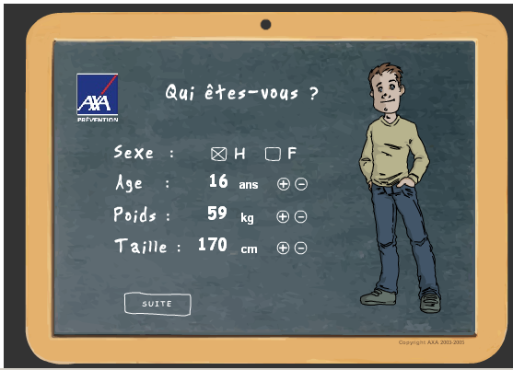
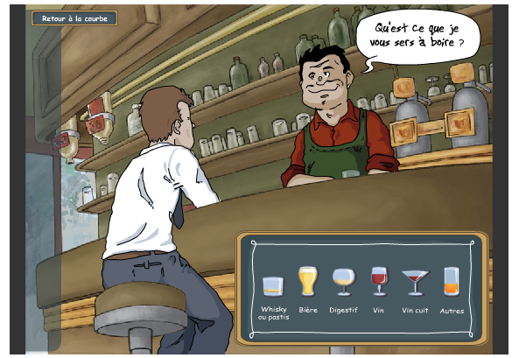
- Cette courbe est en plusieurs « parties ». À quoi ces parties correspondent-elles ?

Cette fiche est destinée essentiellement à ce qu’ils fassent le lien avec ce qu’ils avaient trouvé en recherche préliminaire et retrouvent les paramètres qui font varier le taux d’alcoolémie, également à ce qu’ils ne prennent pas cela comme un jeu. Cette première visite est libre, beaucoup veulent essayer ce qu’ils ont vu, entendu, voire vécu et cela parasiterait l’étude par la suite. Tous sont intéressés et s’investissent. C’est l’occasion de corriger certaines idées fausses (« Il faut 7 heures pour éliminer quelle que soit la quantité bue. »)
On souhaite qu’ils réalisent l’intérêt d’étudier le taux d’alcoolémie en fonction du temps écoulé depuis l’ingestion, tous les autres paramètres étant fixés, par exemple pour un conducteur donné qui souhaite savoir s’il peut reprendre le volant et qu’ils réfléchissent au fait que ces facteurs ne s’étudieront pas de la même façon. En Sciences et Vie de la Terre, ils ont étudié la façon d’analyser des variations par exemple avec la croissance des plantes vertes et ils savent qu’il faudra fixer tous les facteurs sauf celui dont on veut étudier l’influence (« l’idée de variable est dégagée et rapprochée de celle de paramètre en SVT et variable d’état en physique »). En analysant avec eux la relation qui lie ces différents facteurs et le taux d’alcoolémie, on introduit la notion de variabilité, de lien fonctionnel (temps écoulé…) ou lien non fonctionnel (sexe…).
La lecture et une première interprétation de la courbe ne présentent pas de difficulté, « çà monte, çà ne bouge pas, çà redescend pareil ». On reprendra le vocabulaire correct un peu plus tard, il s’agit ici seulement de les amener à observer le phénomène physique. On obtient assez facilement que la première partie correspond au passage de l’alcool dans le sang, la deuxième à une stagnation, la troisième à l’élimination de l’alcool par l’organisme.
On convient de l’intérêt d’étudier le taux d’alcoolémie en fonction du temps, tous les autres paramètres étant fixés.
Une dizaine de minutes suffit pour cette première partie.

Visite guidée
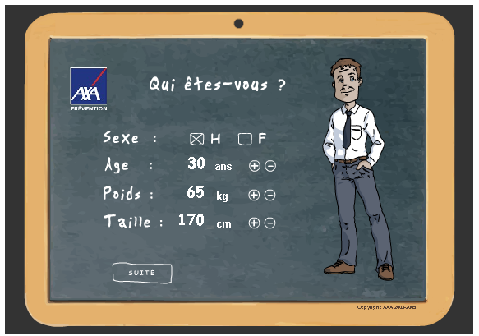
L’expérience a été faite lors d’une année précédente de les laisser libres du choix des boissons et des conditions mais cela s’est avéré beaucoup trop difficile à gérer. Dans la suite, on impose un personnage et les conditions, tous pourront donc effectuer les mêmes observations.

Une fiche est distribuée :
Sur le site, visite guidée :
www.club14.com/pages/club14/prevention/alcoolemie.asp
- Choisir un homme de 30 ans, 65 kg et 1,70 m, qui boit à 12 h, sans manger, un whisky de 3 cl à 40°.
- Afficher la courbe du taux d’alcoolémie en fonction du temps.
- Modifier la quantité de whisky (en cliquant sur le verre en bas à gauche) : 6 cl, afficher la courbe.
- Recommencer l’opération avec un whisky de 9 cl. Afficher la courbe. Quelles remarques peut-on faire ?
- Et avec un whisky de 12 cl ?
Les choix effectués ne sont pas anodins si on veut une courbe exploitable :
- Le choix du personnage importe peu, dans la suite on a choisi un homme parce que c’est le 1er choix possible, puis on a effectué les choix par défaut. Cela facilite les choses si on a besoin de recommencer, cela évite également une personnalisation qui pourrait s’avérer gênante.
- Le choix des boissons est important : on a choisi du whisky (3 cl, 6 cl, 9 cl) parce que cela permet une entrée simple des données et une observation simple (le logiciel ne permet pas tout). Si on boit en mangeant, la courbe est plus difficile à exploiter, si on prend de la bière par exemple, il faut absorber de petites quantités si on veut obtenir différentes possibilités et les courbes présentent moins d’intérêt.

Exploitation des observations
- Les deux premières courbes s’affichent sur le même graphique, mais la deuxième disparaît quand on affiche la troisième.
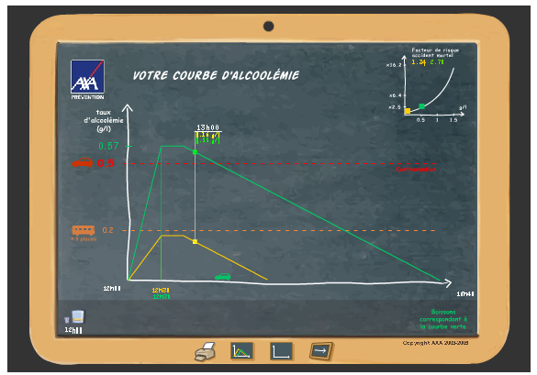

- Le logiciel ne permet pas de servir un whisky de 12 cl. Certains essaient alors de faire boire deux fois 6 cl. La courbe montre un décalage et ne ressemble plus tout à fait aux autres. On convient de ce que cela ne correspond pas à notre recherche.
Question : Peut-on déterminer le taux d’alcoolémie à une certaine heure après l’absorption d’un whisky de 12 cl ?
- Il semble utile d’examiner d’abord les autres courbes puisqu’on a pu relever des similitudes et des différences.
Question : Comment comparer les taux d’alcoolémie à la même heure dans les trois situations (3 cl, 6 cl, 9 cl) ?
- Le choix de la variable : on observe que ce qui compte est le temps écoulé depuis l’ingestion et non pas l’heure. Le logiciel ne permet de boire qu’à partir de midi mais le passage de l’heure au temps écoulé ne pose pas problème, ce sera la variable $t$.
- L’observation des courbes : quelqu’un propose d’effectuer des relevés dans un tableau, le logiciel permettant de lire les heures et les taux correspondants. Le passage des heures sexagésimales aux heures décimales posant problème, on commence par se contenter de nombres qui « s’arrangent bien » : 0 h, 0,5 h… (on préfère utiliser les heures décimales plutôt que le temps en minutes pour les graphiques qui suivront)
On ne peut pas obtenir les trois courbes sur le même graphique, on souhaite néanmoins effectuer des comparaisons.
- On nomme $f$ la fonction correspondant à la première situation, $g$ la fonction correspondant à la deuxième et $h$ à la troisième.
  - Compléter à partir du graphique (clic droit zoom avant pour faciliter la lecture), puis comparer les taux obtenus dans les trois cas 1 heure après l’absorption.

$$t$$ | 0 | 0,5 | 1 | 1,5 | 2 | 2,5 | Antécédent
Taux situation 1 |  |  |  |  |  |  | Image par$f$
Taux situation 2 |  |  |  |  |  |  | Image par$g$
Taux situation 3 |  |  |  |  |  |  | Image par$h$
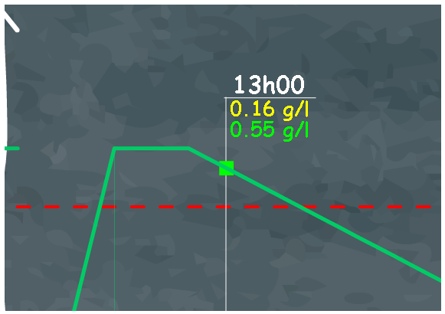

- Le terme de « fonction » ne pose aucun problème, on a déjà dit que le taux dépendait de l’heure, en reformulant avec « est fonction de l’heure ».
- Le tableau ne permet pas de « classer » les résultats, on introduit alors les notations $f(1)$, $g(1)$ et $h(1)$. On écrit que$f(1)<g(1)$.
- Le programme indique « la notion d’antécédent est introduite (et le terme antécédent utilisé), par lecture directe dans un tableau ou sur une représentation graphique », on effectue alors des allers-retours entre graphique, tableau et notation, et on en profite pour remarquer que les coordonnées d’un point du graphique peuvent se noter $(t;f(t))$ et donc que les points du graphique sont tels que leurs coordonnées vérifient$y=f(t)$. Certains ont quelques difficultés, on revient à chaque fois sur le sens physique de cette lecture.
- On parle aussi du « caractère approchée de toute lecture graphique », en complétant le tableau, on se pose la question de la précision des données.
- On examine les points communs et les différences entre les courbes. Le « çà monte, çà ne bouge pas, çà descend » est explicité, on introduit les termes « croissance, constant, décroissant », on constate que dans les trois cas le taux cesse d’augmenter après une demi-heure, et que la croissance est plus rapide (« çà augmente plus vite ») avec 9 cl qu’avec 6 cl, avec 6 cl qu’avec 3 cl. On constate que « çà ne bouge pas » signifie que le taux est constant, pendant la même durée, dans les trois situations. Le « elles redescendent pareil » est plus difficile à expliquer, on le reprendra par la suite, quand on en aura besoin.
Question : Le logiciel donne les taux d’alcoolémie toutes les cinq minutes. Comment pourrait-on les connaître à un autre moment ?
- Certains envisagent de le lire « à peu près » sur le graphique, mais ce n’est pas très facile, d’autres de dire « c’est entre… et … ». Quelqu’un propose de trouver une façon de calculer. La courbe étant en trois parties, on décomposera le travail en trois étapes.
Tout ceci se fait en une heure.
A ce stade, il est évidemment indispensable de manipuler les notations et de se dégager de l’exemple. Une difficulté se manifeste pour certains quand on passe de la variable $t$ à la variable$x$. On en profite pour examiner d’autres fonctions et insister sur la notion de variable, avec $U=\text{RI}$ considéré comme $U(I)=\text{RI}$et$U(R)=\text{RI}$. Il faut prendre des exemples numériques pour que certains l’acceptent. Il faut ensuite travailler le transfert, puis le rôle des parenthèses.
Ce n’est que lorsque tout le monde est à peu près familiarisé avec ces nouvelles notions et notations qu’on passe à la deuxième séance.

Introduction des fonctions linéaires : étude de la première partie des courbes
Le travail se fait à nouveau en salle informatique. Les élèves sont toujours 3 par poste.
On analyse la première partie de chaque courbe. Les points étant alignés avec l’intersection des axes, certains peuvent penser à examiner s’il s’agit d’une situation de proportionnalité. On remarque que cette intersection n’est pas l’origine, le graphique du logiciel commençant à midi, on peut alors suggérer d’utiliser un tableur. On a déjà effectué un certain nombre de relevés dans un tableau, on peut les transcrire dans le tableur, en prenant la précaution de faire figurer l’origine. Les élèves étaient sensés savoir utiliser un tableur mais ces connaissances s’avèrent très fragiles et il faut donner toutes les indications (entrer une formule, la dupliquer...).

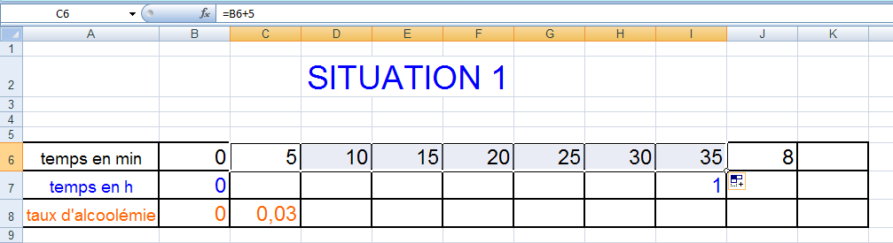

On entre donc dans un tableur le temps écoulé, de 5 minutes en 5 minutes à partir de 0, on transforme les minutes en heures décimales (le fait de diviser par 60 vient facilement), puis on indique les valeurs relevées dans le simulateur. La situation de proportionnalité n’étant toujours pas évidente du fait que les nombres sont décimaux, on réalise un graphique, cette proportionnalité devenant alors évidente pour tous. La recherche du coefficient de proportionnalité est facilitée par le fait que 0,5 h figure dans les données.
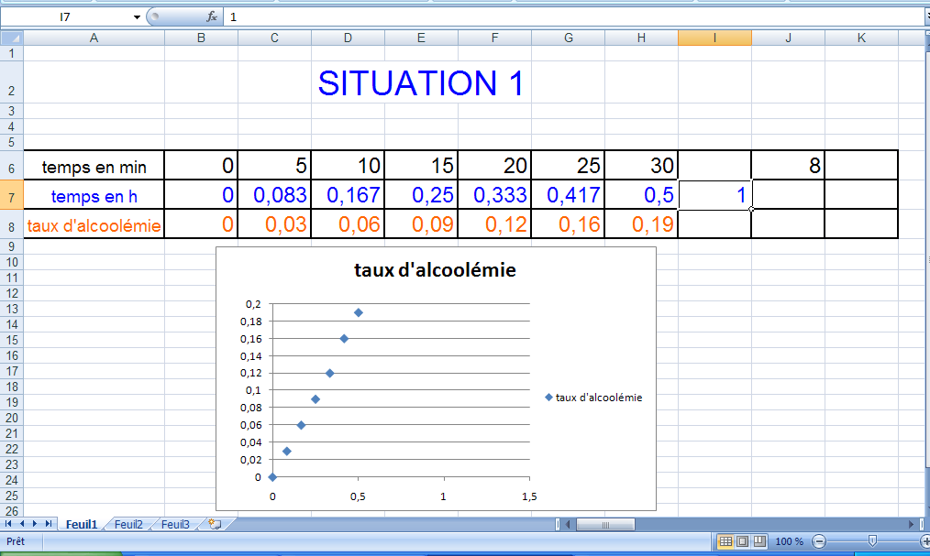

Question : Peut-on déterminer le taux d’alcoolémie 8 minutes, 17 minutes… après l’absorption ? Certains utilisent la calculatrice, on remarque que puisqu’on a le coefficient, on peut le calculer dans le tableur et vérifier pour les autres valeurs, changer la valeur… On a trouvé un programme de calcul, on définit la fonction linéaire et on introduit la notation $f:t↦\text{at}$.
On cherche alors le taux d’alcoolémie 12 minutes après l’absorption dans chacune des deux autres situations. Certains pensent reprendre tout l’ensemble de la démarche, on les amène à se limiter à ce dont ils ont besoin pour définir une fonction linéaire.
Cette partie est faite en une heure.

On se détache alors de cet exemple et on travaille sur la recherche de l’image d’un nombre par une fonction linéaire, celle d’un antécédent, celle d’une fonction linéaire connaissant un nombre et son image. Lorsqu’on demande la représentation graphique d’une fonction linéaire de coefficient 2, la plupart n’ont pas d’hésitation mais ne tracent qu’une demi-droite, ne prenant en compte que les valeurs positives de la variable. Il s’avèrera donc utile lors de la découverte de la fonction linéaire de chercher l’image d’un nombre négatif et de voir que le modèle est valide, même si cela n’a aucun sens dans la situation présente.
On peut travailler avec un logiciel de géométrie comme geogebra pour construire des représentations graphiques de fonctions linéaires, lire graphiquement le coefficient ayant tracé une droite… Cela facilitera l’étude de la troisième partie.
Lorsque les élèves semblent à l’aise avec cette notion, on peut passer à l’étape suivante.

Introduction des fonctions affines, fonction constante : étude de la deuxième partie des courbes :
On a imprimé les courbes et cette partie se traite en salle habituelle.
On souhaite découvrir l’expression algébrique à partir du graphique. On a déjà observé la signification de cette deuxième partie, il s’agit de reformuler et de donner le vocabulaire.
Question : Peut-on déterminer le taux d’alcoolémie 38 minutes après l’absorption ?
La valeur du taux est vite donnée.
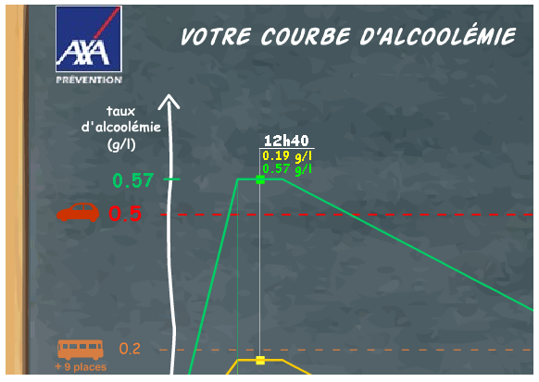

Question : Comment peut-on caractériser la fonction correspondante ? Peut-on lui associer un programme de calcul ?
On prend quelques valeurs du temps, la notation $f:t↦0,\text{19}$ vient facilement, par contre beaucoup éprouvent des difficultés pour passer à la notation$f(t)=0,\text{19}$. Cela demande de faire plusieurs aller-retour entre les différentes façons de l’exprimer et les notations.
On détermine alors les fonctions donnant les taux dans les deux autres situations.
On travaille ensuite sur d’autres exemples tels que forfaits téléphoniques, abonnements…

Introduction des fonctions affines : étude de la troisième partie des courbes :
Elle se fait en salle informatique. Les élèves sont toujours 3 par poste.
Question : Peut-on déterminer le taux d’alcoolémie 1h 38 minutes après l’absorption ?
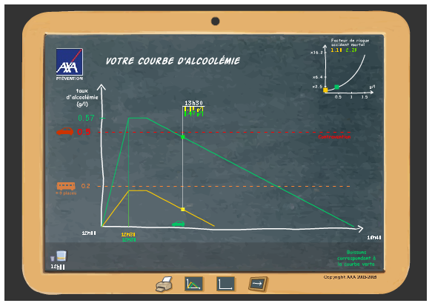
A ce stade, beaucoup pensent "programme de calcul" quand on leur demande de déterminer le taux à un moment où il n’est pas donné par le simulateur mais ils constatent que la situation n’est pas une situation de proportionnalité et ne savent comment procéder. On part donc de l’observation des courbes du simulateur. Ils ont constaté le parallélisme des droites deux à deux dans le simulateur, ont interprété par « çà descend pareil », il s’agit de leur faire expliciter ce que cela signifie. Le fait d’avoir travaillé l’interprétation graphique du coefficient d’une fonction linéaire dans geogebra peut leur donner l’idée de transférer les droites dans ce même logiciel.

Dans un premier temps, on laisse libre la manière de procéder pour reproduire 2 des droites du simulateur dans geogebra, mais beaucoup prennent les extrémités de la partie dessinée des droites pour les reproduire et cela correspond à des valeurs peu pratiques (50 minutes). Il faut les guider en leur conseillant d’utiliser les valeurs relevées au tout début (1 h, 2 h…). Ils constatent au passage que la variation est la même entre 1 h et 2 h pour les trois courbes, on les amène à examiner les variations entre 1,5 h et 2,5 h… La valeur (– 0,15) apparaît alors et on l’interprète comme « çà descend de 0,15 par heure ». On les amène à tracer sur le même graphique la représentation de la fonction linéaire de coefficient (– 0,15) puisqu’il s’agit du seul modèle mathématique à disposition. On introduit la notion de taux d’accroissement.
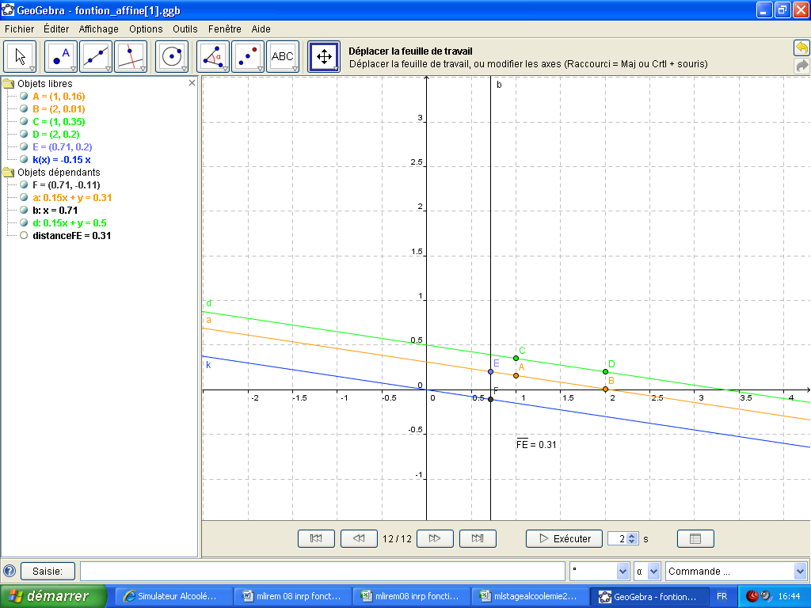
Ils remarquent que les droites étant parallèles, « l’écart » entre elles reste le même. En prenant un point sur la représentation graphique de la fonction linéaire et un point de même abscisse sur la droite représentant la 1ère situation, on découvre l’ordonnée à l’origine. Certains sont en mesure d’imaginer un programme de calcul dont ils peuvent vérifier la validité en faisant tracer sa représentation graphique et en constatant que les droites sont confondues. On a alors les notions de taux d’accroissement, de coefficient directeur, d’ordonnée à l’origine, toutes ces notions pouvant être lues dans la partie algèbre de geogebra, avec d’éventuels problèmes de syntaxe…
On pourrait aussi faire tracer la parallèle aux 2 droites passant par l’origine puisqu’on sait trouver le programme de calcul qui correspond, constater que « l’écart » reste le même et continuer comme précédemment.
On trace dans geogebra la représentation graphique de $f(t)=−0,\text{15}t+0,\text{31}$ et on constate qu’elle est confondue avec la première droite tracée.
On a donc obtenu l’expression algébrique d’une fonction affine et on donne la définition d’une fonction affine et le vocabulaire associé.
Passage de l’expression algébrique à la représentation graphique et inversement :
Dans geogebra, on leur demande de tracer des représentations graphiques de fonctions dont ils choisissent le programme de calcul pour émettre des conjectures, puis construire une droite et chercher la fonction associée…
« L’interprétation graphique du coefficient directeur est utilisée aussi bien pour lire graphiquement le coefficient a d’une fonction affine représentée par une droite… que pour tracer une droite représentative d’une fonction affine, connaissant un de ses points et son coefficient a… » Ils tracent des représentations graphiques de fonctions ayant le même coefficient a, puis vérifient qu’elles sont parallèles…
Ils sont maintenant en mesure de tracer dans geogebra la représentation graphique de la fonction correspondant à la 3ème partie de la courbe de la 3ème situation, puis de vérifier si les relevés intermédiaires sur le simulateur correspondent.
«La relation y = ax + b entre les coordonnées (x ;y) d’un point est caractéristique de son appartenance à la droite représentative de la fonction $f:x↦\text{ax}+b$ ». On peut utiliser la fonction de geogebra qui permet de lire l’expression algébrique sous la forme y = … en traçant une droite passant par des points choisis…. On peut varier les exercices.

Pour aller plus loin : on peut prolonger l’activité en proposant une question ouverte :
« A quelle heure un conducteur de 30 ans qui aurait absorbé en une fois, sans manger, un whisky de 12 cl pourrait-il reprendre le volant ? » (On sous-entend qu’il s’agit du même conducteur qu’au début). Le logiciel refuse cette possibilité. On attend plutôt une solution par programme de calcul.
Ou « Imaginer la courbe du taux d’alcoolémie d’un conducteur de 30 ans qui aurait absorbé en une fois, sans manger, un whisky de 12 cl. ».
Ou « Comparer les résultats obtenus avec plusieurs simulateurs d’alcoolémie pour le même conducteur. ».
On peut aussi imaginer un problème tout à fait différent qui permette de se détacher de cet exemple du taux d’alcoolémie et de ré-exploiter les connaissances dans un autre cadre avec une démarche analogue.

Annexe : référence au socle commun, au B2I, aux thèmes de convergence et au programme.

Les connaissances et compétences du socle commun développées dans cette activité :
- Pilier 3 – Les principaux éléments de mathématiques et la culture scientifique et technologique
- Connaissances : la proportionnalité, les représentations usuelles (tableaux, diagrammes, graphiques) ;
- Capacité à utiliser et construire des tableaux, des diagrammes, des graphiques et savoir passer d’un mode d’expression à un autre ;
- Capacité à utiliser des outils (logiciels) ;
- Capacité à saisir quand une situation de la vie courante se prête à un traitement mathématique ;
- Capacité à contrôler la vraisemblance d’un résultat ;
- Capacité à utiliser les représentations graphiques ;
- Capacité à comprendre le lien entre les phénomènes de la nature et le langage mathématique qui s’y applique et aide à les décrire ;
- Capacité de percevoir la différence entre réalité et simulation ;
- Capacité de comprendre qu’un effet peut avoir plusieurs causes agissant simultanément, de percevoir qu’il peut exister des causes non apparentes ou inconnues.
- Pilier 4 – La maîtrise des techniques usuelles de l’information et de la communication
- Capacité à s’approprier un environnement informatique de travail ;
- Capacité à créer, produire, traiter, exploiter des données ;
- Capacité à s’informer, se documenter ;
- Avoir une attitude critique et réfléchie vis-à-vis de l’information disponible.
- Pilier 6 – Les compétences sociales et civiques
- Capacité à communiquer et de travailler en équipe ;
- Capacité à respecter les règles de sécurité, notamment routières.
- Pilier 7 – L’autonomie et l’initiative
- Capacité à identifier un problème et mettre au point une démarche de résolution ;
- Capacité à rechercher l’information utile, l’analyser, la trier, la hiérarchiser, l’organiser, la synthétiser ;
- Capacité à mettre à l’essai plusieurs pistes de solution.

Les compétences du B2i développées :
- Domaine 1 : S’approprier un environnement informatique de travail
- C.1.1 Je sais m’identifier sur un réseau et mettre fin à cette identification ;
- C.1.2 Je sais accéder aux logiciels et aux documents disponibles à partir de mon espace de travail.
- Domaine 2 : Adopter une attitude responsable
- C.2.4 Je m’interroge sur les résultats des traitements informatiques.
- Domaine 3 : Créer, produire, traiter, exploiter des données
- C.3.4 Je sais créer, modifier une formule de calcul, insérer une formule ;
- C.3.5 Je sais réaliser un graphique de type donné ;
- C.3.6 Je sais utiliser un outil de simulation (ou de modélisation) en étant conscient de ses limites.
- Domaine 4 : S’informer, se documenter
- C.4.3 Je sais utiliser les fonctions principales d’un outil de recherche sur le web ;
- C.4.5 Je sais sélectionner des résultats lors d’une recherche (et donner des arguments permettant de justifier mon choix).

Les thèmes de convergence évoqués :
- Thème 6 : Sécurité
- Sécurité routière

Les points du programme étudiés :
  - Notion de fonction
  - Fonction linéaire, fonction affine (proportionnalité)
De cette partie du programme, seule la notion de pourcentage ne sera pas abordée dans cette étude.

Liens et fichiers associés :
- www.club14.com/page/club14/prevention/alcoolemie.asp
- Fiches-élève
- inrp fonctions.xls (fonctions linéaires)
- Fichier geogebra (fonctions affines)

Document Elève n°1: FONCTIONS : INTRODUCTION
- Sur Google, rechercher « simulateur alcoolémie », ou taper l’adresse : www.club14.com/pages/club14/prevention/alcoolemie.asp
  - Réaliser une simulation.
  - Indiquer les choix effectués.
  - De quels facteurs le taux d’alcoolémie dépend-il ?
  - Peut-on étudier tous ces facteurs de la même façon ?
  - Pourquoi a-t-on choisi de représenter sur un graphique les variations de l’alcoolémie en fonction du temps ?
  - Cette courbe est en plusieurs « parties », à quoi ces parties correspondent-elles ?
- Sur le site, visite guidée :
- Choisir un homme de 30 ans, 65 kg et 1,70 m, qui boit à 12 h, sans manger, un whisky de 3 cl à 40°.
- Afficher la courbe du taux d’alcoolémie en fonction du temps.
- Modifier la quantité de whisky (clic sur le verre en bas à gauche, modifier le contenu du verre) : 6 cl, afficher la courbe.
- Recommencer l’opération avec un whisky de 9 cl. Afficher la courbe. Quelles remarques peut-on faire ?
- Comparaison des courbes :
On souhaite comparer les trois courbes, mais on ne peut pas les obtenir sur la même page.
- On nomme $f$ la fonction correspondant à la première situation, $g$ la fonction correspondant à la deuxième et $h$ à la troisième. Compléter à partir du graphique (clic droit, zoom avant pour faciliter la lecture) :
$$t$$ | 0 | 0,5 | 1 | 1,5 | 2 | 2,5 | Antécédent
Taux situation 1 |  |  |  |  |  |  | Image par
Taux situation 2 |  |  |  |  |  |  | Image par $g$
Taux situation 3 |  |  |  |  |  |  | Image par $h$
- Pour comparer les taux, on note $f(t)$ (on lit « f de t ») le taux d’alcoolémie à l’instant $t$ écoulé depuis l’absorption dans la première situation. Comment notera-t-on le taux au même instant dans la 2ème situation ? Dans la 3ème situation ?
- Compléter : $f(0,5)=$…. ; $g(0,5)=\text{.}\text{.}\text{.}\text{.}\text{.}$ ; $h(0,5)=\text{.}\text{.}\text{.}\text{.}\text{.}$.
- Que signifient $f(1)=0,\text{16}$ ; $f(1,5)=0,\text{09}$ ; $g(1,5)=0,\text{28}$?
- Lorsqu’on écrit $f(1)=0,\text{16}$, on dit que l’image de 1 par $f$ est 0,16 et que 1 est antécédent de 0,16 par $f$.
Antécédent | 1
Image par$f$ | 0,16

Quelle est l’image de 1 par $g$ ? Quel(s) est (sont) l’antécédent (les antécédents) de 0,38 par $g$ ?
- Quelles remarques peut-on faire sur l’évolution des trois courbes ?
- Pour aller plus loin :
- On souhaite examiner la courbe correspondant à une absorption par la même personne, dans les mêmes conditions, d’un whisky de 12 cl. Que se passe t-il lors de la simulation ? Comment pourrait-on imaginer obtenir cette courbe sans le logiciel ?
- Le logiciel indique les taux d’alcoolémie toutes les 5 minutes. Comment peut-on imaginer déterminer ce taux à d’autres moments ?

Document Elève n°2 : FONCTIONS
PREMIERE PARTIE : On examine les variations du taux d’alcoolémie dans la première partie de la courbe.

Dans la première situation :

Dans un tableur :
- Ecrire en A1 : temps en min, en A2 : temps en h et en A3 : taux d’alcoolémie
- Entrer en B1 la valeur 0
- En C1, taper la formule = B1 + 5, puis entrer.
- Tirer la formule jusqu’en H1 (sélectionner la cellule C1, placer le curseur de la souris en bas à droite de la cellule C1, maintenir le clic gauche en tirant jusqu’en H1).
- En B2, entrer la formule permettant de changer les minutes de la cellule B1 en heures décimales (=B1/60) puis tirer la formule jusqu’en H2.
- Entrer en B3, C3… les valeurs lues sur le logiciel pour la première partie de la courbe.
- Insérer un graphique :
  - Sélectionner les cellules de A2 à H3.
  - Insérer diagramme.
  - Choisir nuage de points.
- Que peut-on dire de cette situation ?
- Etablir un programme de calcul permettant de déterminer le taux d’alcoolémie 18 minutes après l’absorption, puis compléter : l’image de 18 par $f$ est …… et $f(\text{18})=\text{.}\text{.}\text{.}\text{.}\text{.}\text{.}$.
- On écrit alors $f(t)=\text{.}\text{.}\text{.}\text{.}\text{.}\text{.}$ ou $f:t↦\text{.}\text{.}\text{.}\text{.}\text{.}$ qu’on lit « f est la fonction qui, à t, fait correspondre….. ».

Procéder de même pour les deux autres situations.

DEUXIEME PARTIE : On examine les variations du taux d’alcoolémie dans la deuxième partie de la courbe.

- Ecrire en A1 : temps en min, en A2 : temps en h et en A3 : taux d’alcoolémie
- Entrer en B1 la valeur 30
- En C1, taper la formule = B1 + 5, puis entrer.
- Tirer la formule jusqu’en F1.
- En B2, entrer la formule permettant de changer les minutes de la cellule B1 en heures décimales (=B1/60) puis tirer la formule jusqu’en F2.
- Entrer en B3, C3… les valeurs lues sur le logiciel pour la deuxième partie de la courbe.
- Insérer un graphique en sélectionnant les cellules de A2 à F3.
- Comment peut-on caractériser cette fonction ? Quel programme de calcul peut-on lui associer ?
- Déterminer le taux d’alcoolémie 39 minutes après l’absorption dans chacune des situations.
Compléter : $f(\text{39})=\text{.}\text{.}\text{.}\text{.}\text{.}$, $f(\text{42})=\text{.}\text{.}\text{.}\text{.}\text{.}$, puis $f(t)=\text{.}\text{.}\text{.}\text{.}\text{.}\text{.}$ ou $f:t↦\text{.}\text{.}\text{.}\text{.}\text{.}$
$g(\text{36})=\text{.}\text{.}\text{.}\text{.}\text{.}$, $g(\text{45})=\text{.}\text{.}\text{.}\text{.}\text{.}$, puis $g(t)=\text{.}\text{.}\text{.}\text{.}\text{.}\text{.}$ ou $g:t↦\text{.}\text{.}\text{.}\text{.}\text{.}$
et $h(t)=\text{.}\text{.}\text{.}\text{.}\text{.}\text{.}$ ou $h:t↦\text{.}\text{.}\text{.}\text{.}\text{.}$

TROISIEME PARTIE : On examine les variations du taux d’alcoolémie dans la troisième partie de la courbe.
On souhaite trouver un programme de calcul permettant de déterminer le taux après 57 minutes dans chacun des cas.

I. Etude des variations
- Quelle remarque peut-on faire concernant cette partie de courbe dans les trois cas ?
- Ces courbes correspondent-elles à une situation de proportionnalité ?
- Déterminer $f(1)$ ;$f(2)$; $g(1)$ ; $g(2)$. Comment le taux d’alcoolémie varie-t-il en une heure ? Vérifier avec d’autres valeurs. Quelle conjecture peut-on émettre sur les variations dans la 3ème situation ? Confirmer ou infirmer la conjecture à partir du simulateur.

II. Dans GEOGEBRA :
- Tracer la droite correspondant à la 3ème partie de la 1ère situation : placer les points A ( 1 ; $f(1)$ ) ; B ( 2 ; $f(2)$ ), puis la droite (AB) qui coupe l’axe des ordonnées en C.
- Placer les points D ( 1 ; $g(1)$ ) ; E ( 2 ; $g(2)$ ), puis la droite (DE) qui coupe l’axe des ordonnées en F. Que peut-on dire de (AB) et (DE) ?
- On a constaté plus haut que les taux d’alcoolémie diminuaient dans chaque cas de 0,15 g/L chaque heure. Construire la représentation graphique de la fonction linéaire de coefficient – 0,15. (En ligne Saisie, on entre f(x)=- 0.15x). Que remarque-t-on ?
- Que peut-on dire de la différence des ordonnées d’un point de cette représentation graphique et un point de (AB) ayant la même abscisse ? Où retrouve-t-on ce nombre ?
- Quel programme de calcul peut-on imaginer associer à la droite (AB) ? Comment peut-on confirmer cette conjecture ? Même question pour la droite (DE).
- Déterminer un programme de calcul permettant de déterminer le taux d’alcoolémie dans la troisième situation, construire ensuite la représentation graphique de la fonction obtenue dans geogebra. Confirmer ou infirmer les conjectures.
- Quels sont les taux d’alcoolémie 57 minutes après l’absorption dans chacun des cas ?

Avec la participation de Claudine Bertrand Gorge pour la mise au point et l’expérimentation en classe et de Robert Noirfalise pour la rédaction de l’introduction
¹.Notons qu'il convient aussi de définir précisément ce dont on parle : pour pouvoir numériser la situation, encore convient-il pour cet exemple de s'assurer que nous avons une grandeur bien définie
Voir en annexe (page 14)une analyse en termes de connaissances et compétences en référence au socle commun.

